**SEP**  **TecNM**

**INSTITUTO TECNOLÓGICO DE TIJUANA**



**“Software de gestión y consulta en línea de animales domésticos en los centros antirrábicos”**

ANTEPROYECTO DE RESIDENCIA PROFESIONAL

**QUE PRESENTA:**

**Hirales Lazareno Raymundo**

**Galaviz Lona Oscar Eduardo**

**PARA OBTENER EL TÍTULO DE:**

**INGENIERO EN INFORMÁTICA**

**TIJUANA, B.C. Agosto 2022**

1. **NOMBRE DEL PROYECTO**

Software de gestión y consulta en línea de animales domésticos en los centros antirrábicos

**DELIMITACIÓN**

Es una plataforma en línea que permite consultar fotografías de los animales capturados en los Centros de control animal. Permitiendo un rápido reconocimiento por parte de los dueños de las mascotas perdidas que han llegado al centro antirrábico y facilitando su reclamo.

1. **OBJETIVOS**
   1. **OBJETIVO GENERAL**
   2. **OBJETIVOS ESPECÍFICOS**

Objetivo General

Crear una plataforma en línea que permita consultar las fotografías de los animales capturados día a día en los centros de control animal.

Con esto los dueños podrán reconocer a sus mascotas perdidas y así recogerlas antes de que estas pasen permanentemente a manos de las autoridades.

Objetivos Específicos

1. Desarrollar una plataforma fiable e intuitiva.
2. Diseñar una interfaz minimalista y agradable a la vista.
3. Reducir la cantidad de animales sacrificados en la institución por falta de personas dispuestas a encontrar o llevarse a los animales.
4. Facilitar la forma en que los dueños reconozcan y puedan recoger a sus mascotas en los tiempos permitidos por las instituciones.
5. Lograr que los empleados de las instituciones de animales puedan llevar un registro simple e intuitivo de los animales que llegan cada día.
6. Se contempla el cuidado de los datos de los dueños y de las mascotas.

1. **JUSTIFICACIÓN**

Los motivos que nos llevaron a realizar esta propuesta de proyecto se centran en que en el estado de Baja california no hay un sistema formal y fiable para el registro de los animales recogidos por las instituciones de detención animal.

Al no tener ningún sistema de este tipo el procedimiento común es esperar 72 horas al encontrar algún animal y si este tiempo pasa se pondrá en adopción y en el peor de los casos se ponen a dormir a las mascotas que probablemente si tenían un dueño que estaba en su búsqueda, pero con este sistema cualquier dueño de una mascota puede revisar en el sistema de detención que animales se han encontrado cada día y sus características para de inmediato averiguar si este es su mascota perdida y así evitar procesos innecesarios, esto ayudaría de sobremanera al sistema de detención animal en todo el estado y ahorrarles procesos innecesarios al gobierno municipal o estatal.

1. **CRONOGRAMA PRELIMINAR DE ACTIVIDADES**

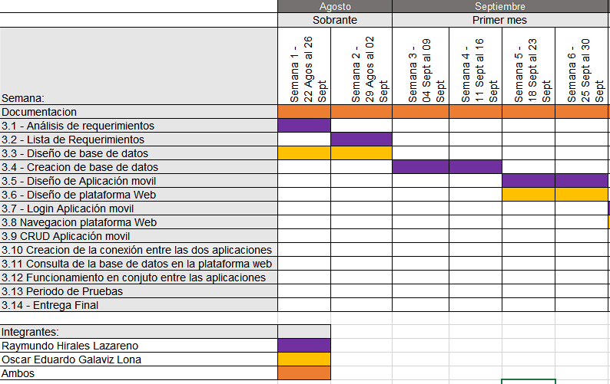

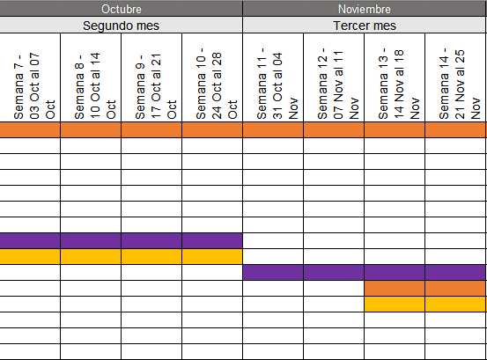

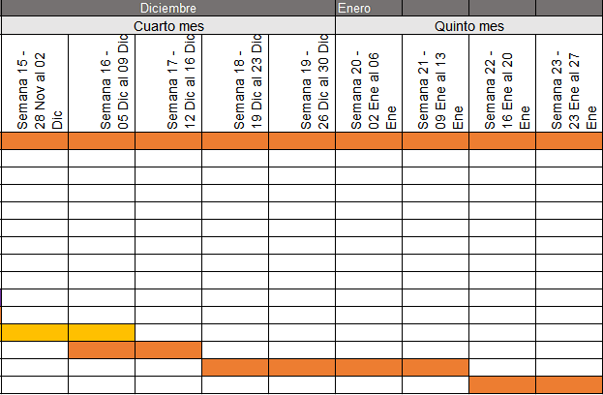

1. **DESCRIPCIÓN DETALLADA DE ACTIVIDADES**

**Galaviz**

* Diseño de Base de datos: Se realizará un modelado de E-R con alguna herramienta de diseño y modelado de base de datos, con esto tendremos una idea de la estructura de la aplicación.
* Diseño de plataforma web: se realizará el diseño front end de la página web para su maquetado y entendimiento de flujo.
* Navegación plataforma web: se creará el flujo completo para la pagina web para su manejo correcto.
* Consulta de la base de datos en la plataforma web: Posterior a la conexión a la BD se seleccionarán los datos para su consulta en la plataforma web.

**Hirales**

* Diseño de aplicación móvil: se realizará el diseño front end de la aplicación para su maquetado y entendimiento de flujo.
* Login aplicación móvil: se realizará la función de acceso y creación de usuarios para su posterior autenticación en la aplicación de forma en línea.
* CRUD Aplicación móvil: Se agregarán las funciones principales de la aplicación las cuales son la creación, lectura, actualización y borrado de los datos del sistema.
* Creación de base de datos: Se construirá una B.D que pueda ser usada por ambas partes del sistema.

**Ambos**

* Documentación: se realizará la documentación técnica oficial para el proyecto de residencia y un documento técnico para la organización.
* Creación de la conexión entre las dos aplicaciones: Se realizará una conexión entre ambas partes del sistema para que estas muestren la información requerida.
* Funcionamiento en conjunto entre las aplicaciones: Ya estas unidas se vera si las dos plataformas son responsivas una a la otra para concretar el sistema.
* Periodo de pruebas: Se tomará un tiempo para realizar un periodo de pruebas para asegurar la fiabilidad y buen funcionamiento del sistema.

1. **LUGAR DONDE SE REALIZARÁ EL PROYECTO**

Información sobre la empresa, organismo o institución para la que se elaborará el proyecto:   
Nombre de la empresa: Universidad Autónoma de Baja California (RFC: UAE5702287S5)  
Dirección: Universidad 14418, Parque Internacional Industrial Tijuana

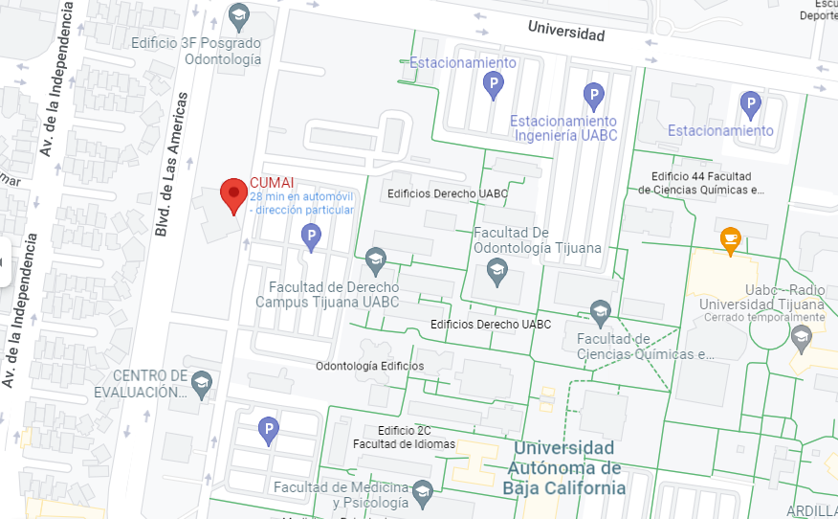

Teléfono: 664 979 7576 ext. 553001.

Página web: https://medicina.tij.uabc.mx

Nombre del departamento: Laboratorio de innovación social en salud, Facultad de Medicina y Psicología.

Estructura departamental: Formar integralmente ciudadanos profesionales, competentes en los ámbitos local, nacional, transfronterizo e internacional, libres, críticos, creativos, solidarios, emprendedores, con una visión global y capaces de transformar su entorno con responsabilidad y compromiso ético; así como promover, generar, aplicar, difundir y transferir el conocimiento para contribuir al desarrollo sustentable, al avance de la ciencia, la tecnología, las humanidades, el arte y la innovación, y al incremento del nivel de desarrollo humano de la sociedad bajacaliforniana y del país.

Nombre del responsable: Julieta Yadira Islas Limón

Puesto del responsable: directora de la Facultad de Medicina y Psicología

Correo electrónico del responsable: yaislas@uabc.edu.mx